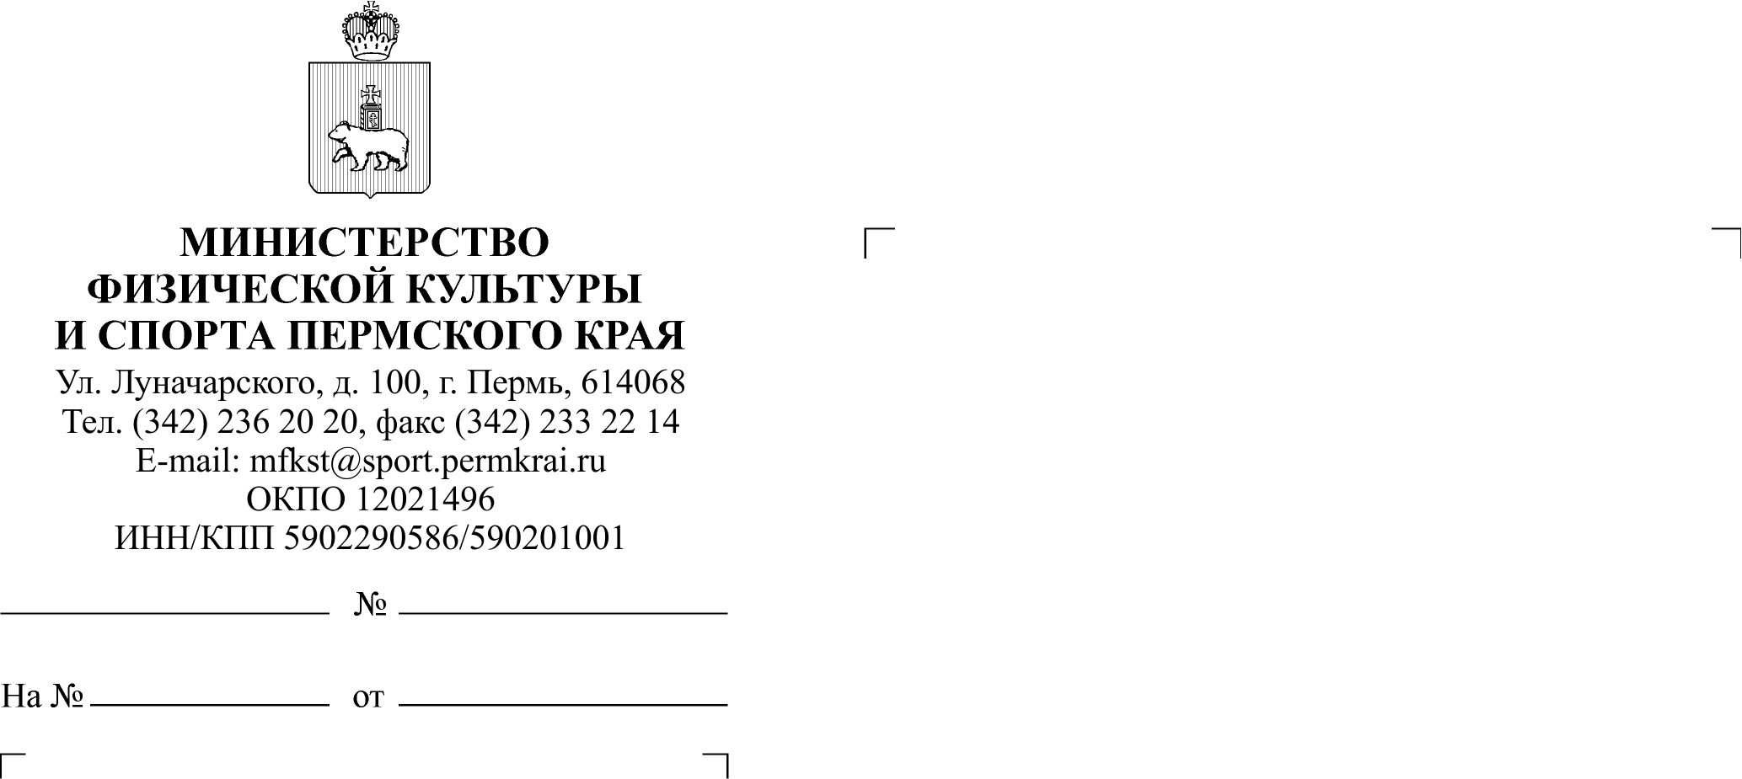
О направлении информации

Главам муниципальных образований Пермского края
(по списку)

Руководителям организаций, подведомственных Министерству физической культуры и спорта Пермского края

Аюпова Альбина Шамильевна
8 982 490 99 31

Уважаемые коллеги!

Министерством образования и науки Пермского края разработан бюллетень, созданный специально для родителей, воспитывающих детей
с ограниченными возможностями здоровья (далее - ОВЗ) и инвалидностью.
Бюллетень содержит актуальные сведения о системе поддержки образования и сопровождения обучающихся с ОВЗ и инвалидностью в регионе. Его главная цель — помочь сориентироваться в доступных ресурсах и получить необходимую помощь максимально быстро и удобно.
QR-коды, указанные в бюллетени, пересылают на страницы региональных ресурсных центров по поддержке образования обучающихся с ОВЗ
и инвалидностью Пермского края, а также с их помощью возможно:
- узнать о профильных центрах поддержки в вашем городе или районе;
- ознакомиться с перечнем услуг, предоставляемых в центрах поддержки;
- получить контакты кураторов и специалистов;
- изучить расписание консультаций, тренингов и вебинаров;
- найти методические материалы для домашнего сопровождения.
На основании изложенного просим проинформировать заинтересованных лиц и разместить информацию (бюллетень) на официальных сайтах
и в группах в социальных сетях.

Приложение: на 1 л. в 1 экз.
Министр Т.В. Чеснокова

